@循环的目的
可以重复执行某些代码；具有规律性的重复执行

@for循环语法结构
一直被重复执行的语句被称为循环体。，通常跟计数有关系
For（初始化变量；条件表达式；操作表达式）{
循环体
}
初始化变量，就是用var声明的一个普通变量，通常用于作为计数器使用
条件表达式，就是用来决定每一次循环是否继续执行，就是终止的条件
操作表达式 是每次循环最后执行的代码，经常用于我们计数器变量进行更新（递增或者递减）
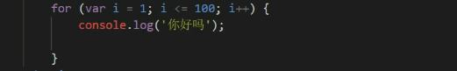

@for循环执行过程（原理）
For （var i=1； i<=100; i++)
先执行i赋值，然后判断i是否小于100，条件为真之后，执行打印你好么，然后再执行i++，i变成2 然后继续循环执行。
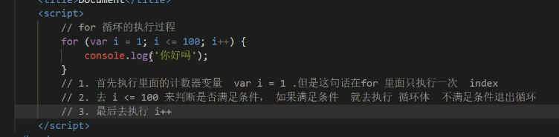

@断点调试
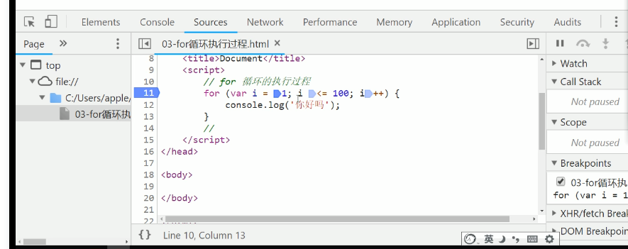
在网页页面中，按F12然后点开sources然后想在哪一行打断点就点哪一行，然后重新刷新页面
在F11可以点开下一步运行测试
@打印五行五列小星星
内层循环负责一行打印五颗星星；
外层循环负责打印五行
Var str=’’
For (var i = 1; i<=5; i++)
{
For(var j=1;j<=5;j++){
str = str+’@’
}
Str = str+’\n’
}
Log(str);
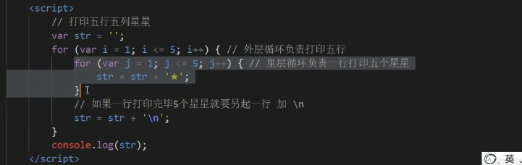

@打印N行N列的星星
打印几行使用用户输入即可
i的值和J的值用户输入即可；
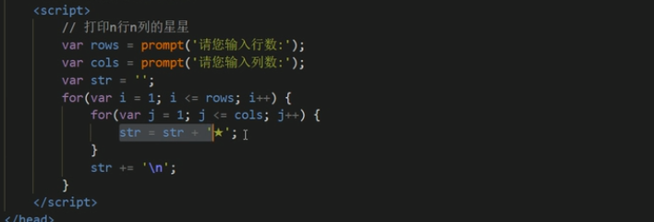

@打印倒三角形案例
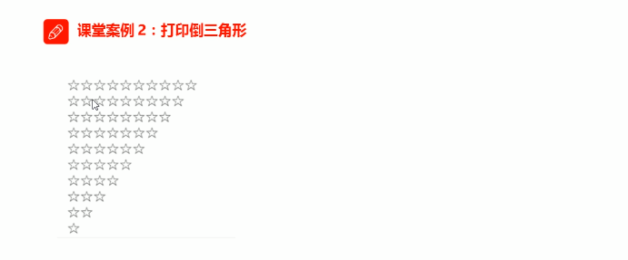
核心算法
J=i; j<=10; j++
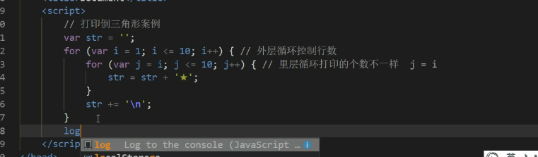

@九九乘法表案例
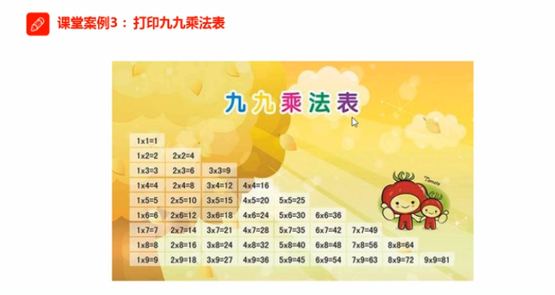
相当于正三角形做法
分析：外层的for控制行数，循环九次，可以打印九行
内层的for循环控制每行公式j
每一行的个数正好和行数一致，j<=i
每行打印完之后都需要重新换行；
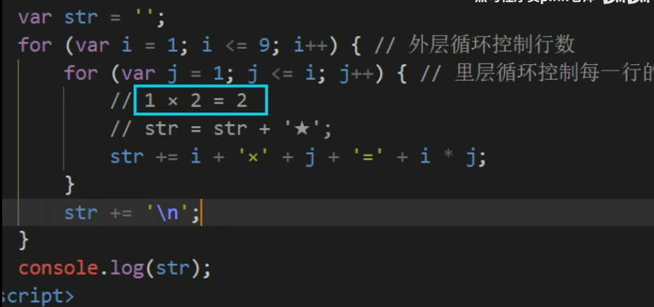
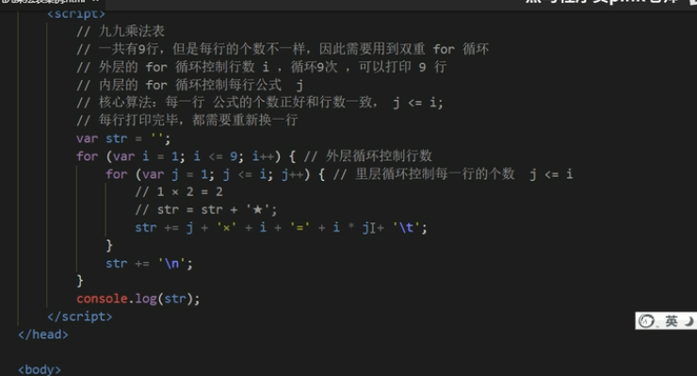

@while循环
While语句可以在条件表达式为真的前提下，循环执行指定的一段代码
直到表达式不为真的时候结束
语法结构：
While（条件表达式）{
循环体代码
}
执行思路：
①先执行条件表达式，如果结果为T，则执行循环体代码，如果为F则退出循环
②执行循环体代码
③循环体代码执行完毕后，程序会继续判断执行条件表达式，如果T则继续，
F则退出
④注意不要死循环
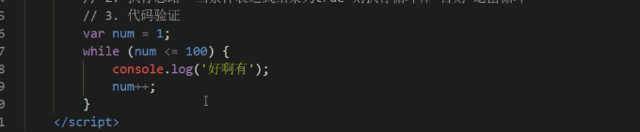
⑤里面也需要又计数器，初始化变量和操作表达式
只不过和for循环不通的是，while括号里面只有条件表达式；
初始化变量和操作表达式需要写在外部

@while循环案例
While和for不同的是，还可以出现一些复杂的条件判断
Var message= pro(‘你爱我么’)；
While(message !==’我爱你’)；
Message = pro（‘你爱我么’）
}
Alert（‘我也爱你呀’）

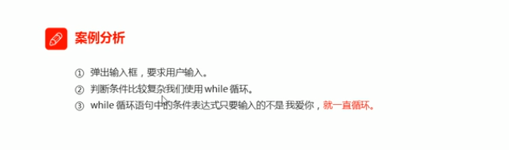
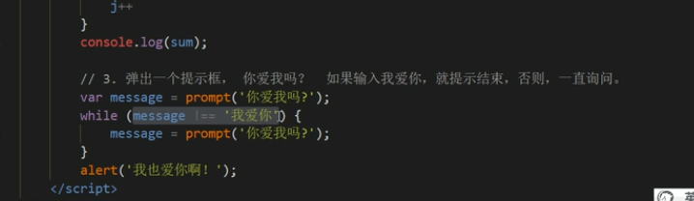

@do while循环
do while 语句其实是while语句的一个变体，该循环会先执行一次代码块，然后再对条件表达式进行判断，如果为真则循环，如果为假则退出循环
就相当于while循环之前先执行一次代码；
语法结构：
do{
循环体

} while（条件表达式）
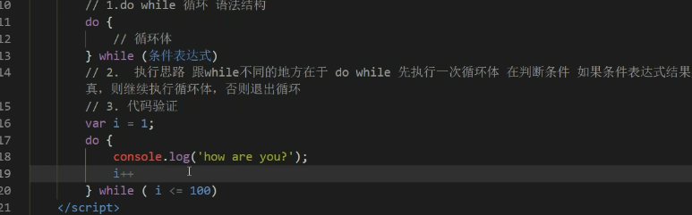

@do while案例
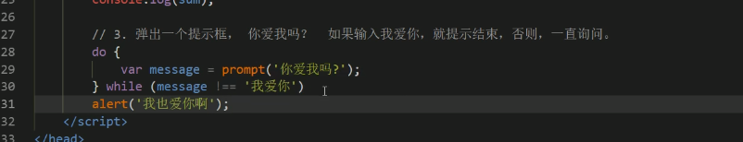
Do while 在做中文字符判断的时候有的时候会比while更简单一些

@continue关键字
用于立即跳出本次循环，继续下一次循环
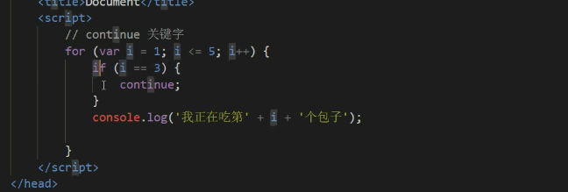
配个if使用，当达到if中的条件的时候在本次循环中退出
然后继续执行后续循环；
退出当前次的循环，继续执行剩余次数循环
应用案例
求1-100之间，除了能被7整除之外的整数和

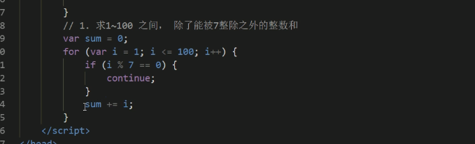
@break关键字
立即跳出整个循环
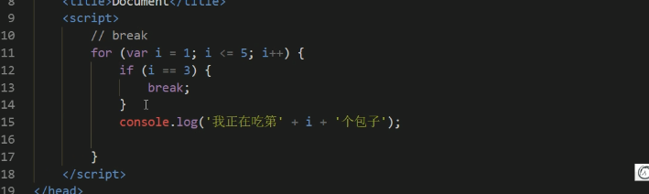

@命名规范以及语法格式

